***LS EL Alia Devoir de contrôle n°1***  ***AS : 2019/2020***

***Prof: Tlich Ahmed (3ième info 1) Durée: 2h***

**Exercice n°1 : (7 points)**

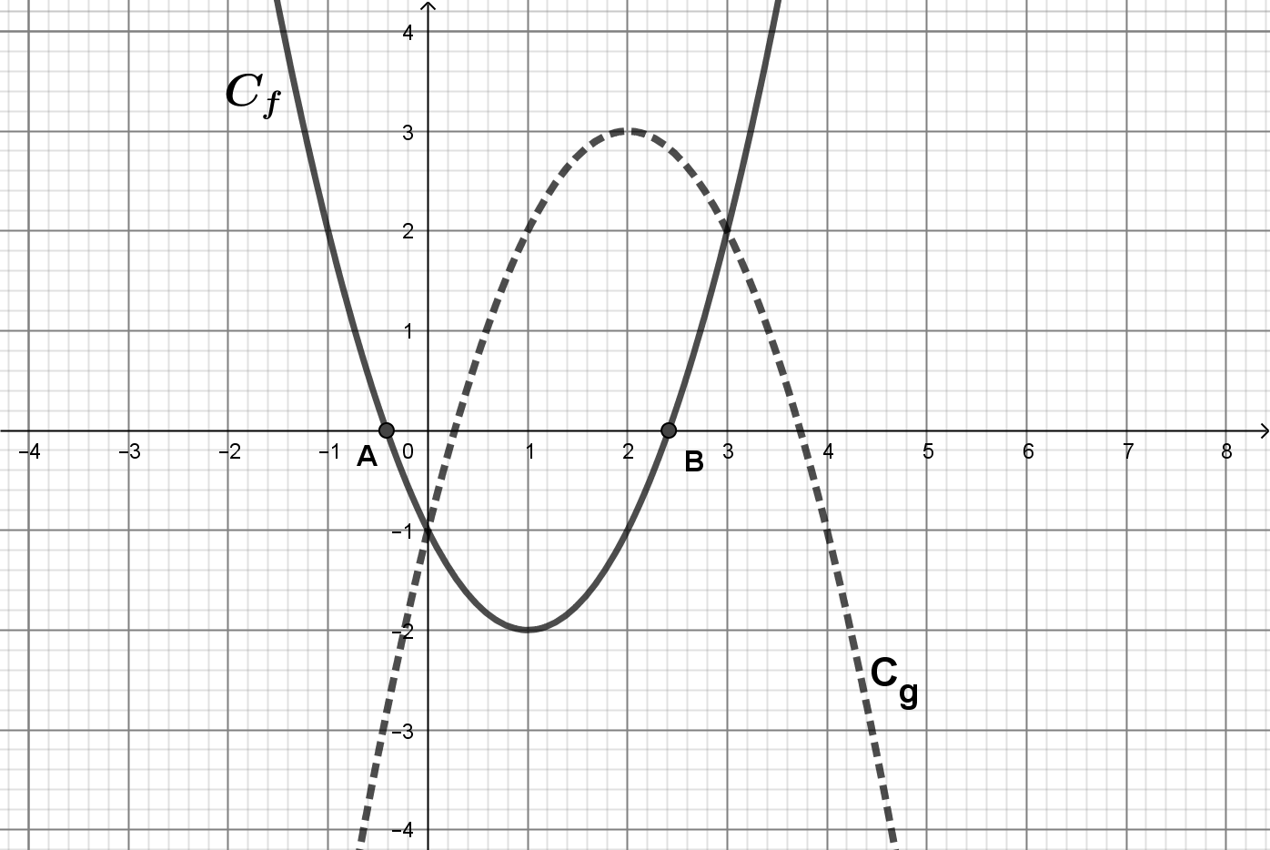

Le graphe ci-dessus représente deux courbes de deux fonctions f et g définies sur IR.

En utilisant ce graphe répondre à ces questions.

1) Déterminer f(-1) ,f(1) ,g(0) et g(2).

2) Déterminer les antécédents de -1 par la fonction f.

3) Résoudre l’équation : g(x) =2.

4) Résoudre : f(x)

5) On suppose que les points $A\left(-0,4 ; 0\right) et B( 2,4 ; 0)$ appartient à la courbe de f.

Dresser le tableau de signe de f.

6) a) Dresser le tableau de variation de g.

b) Déterminer les extrémums de g.

**Exercice n°2 :(7 points)**

Soit la suite  définie sur IN par 

1) Calculer et.La suite est-elle arithmétique ? est-elle géométrique ?

2) Soit la suite définie sur IN par :.

a) Montrer que est une suite géométrique de raison puis calculer .

b) Exprimer  puis  en fonction de n.

c) Calculer  puis en déduire.

3) a) Calculer  puis en déduire .

b) Calculer $\lim_{n→+∞}{S_{2}}$

**Exercice n°3 : (6 points)**

**Les parties de cet exercice sont indépendantes**

I) Le plan est munie d’un repère orthonormé $(O, \vec{OA},\vec{OB})$ Soit (C) le cercle trigonométrique.

Soit M et N deux points du cercle (C) et tel que $mes\left(AM\right)≡\frac{221π}{3}\left[2π\right]$ et $mes(AN)≡\frac{-2019π}{4}\left[2π\right]$

1. Donner la mesure principale de chacun des arcs orientés AM et AN.
2. Placer les points M et N sur le cercle (C).

II) Calculer ces expressions :

A = $\cos\left(x-21π\right)+\cos\left(10π-x\right)+\sin\left(3π-x\right)+sin⁡(-10π+x)$

B = $c{os}^{2}\left(\frac{π}{12}\right)+c{os}^{2}\left(\frac{5π}{12}\right)+c{os}^{2}\left(\frac{7π}{12}\right)+c{os}^{2}\left(\frac{11π}{12}\right)$

III) soit f(x) =

1) Calculer f () et f()

2) Montrer que f(x) = 2

3) Résoudre dans $\left[0,2π\right[$ l’équation f(x) =0.

**Bon travail**